

TP LASER

ETUDE D'UN LASER FEMTOSECONDE

Et

Rédaction d’un rapport QTR (Quality Test Report)

But du TP Erreur ! Signet non défini.
A quoi sert un laser femtoseconde ? 1
1. Effet laser continu 3
2. Effet laser en régime impulsionnel, q-switch et Blocage des modes
3. Autocorrélateur, FROG et GRENOUILLE 6

Le but du TP est de réussir à faire fonctionner un laser à impulsions ultracourtes et de mesurer différentes propriétés d’un faisceau (puissance, cadence, largeur spectrale, profil d’intensité, durée des impulsions, chirp spatial, pulse front tilt) afin de rédiger un rapport QTR (Quality Test Report) mais aussi d’aborder le design de lasers à impulsions ultracourtes ainsi que les notions théoriques associées. Outre les réponses aux questions théoriques, rédiger un rapport QTR (voir l’exemple fourni par le fabricant) avec toutes les caractéristiques du laser que vous allez mesurer ce jour.

A quoi sert un laser femtoseconde ?
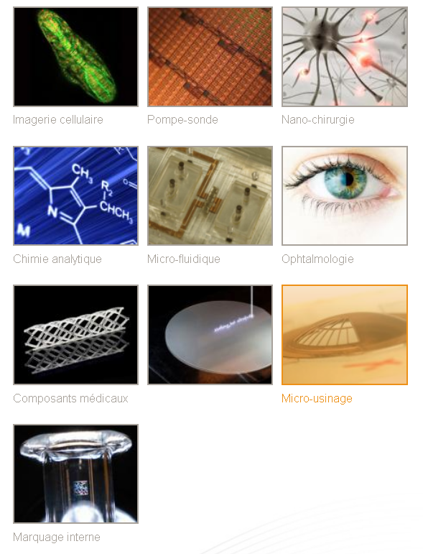

Comment réaliser un oscillateur laser femtoseconde ?

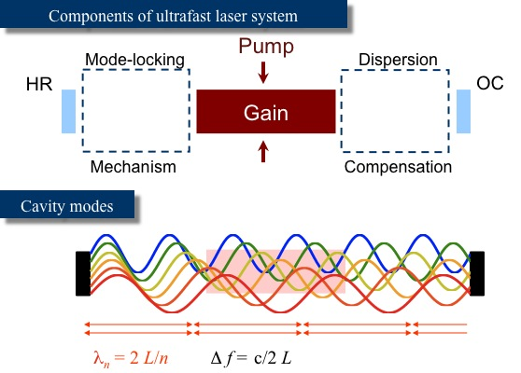

Design de la cavité de l’oscillateur laser t-pulse 20 de chez Amplitude Systèmes (Bordeaux)

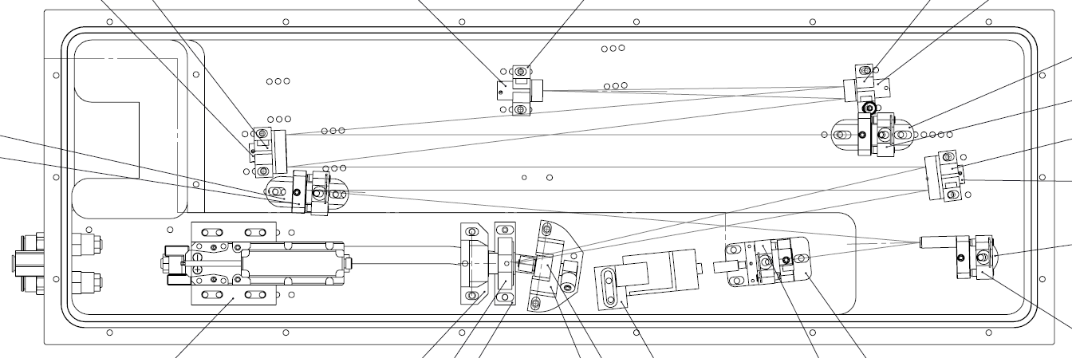
Figure 1 : Design de la cavité de l’oscillateur laser t-pulse 20

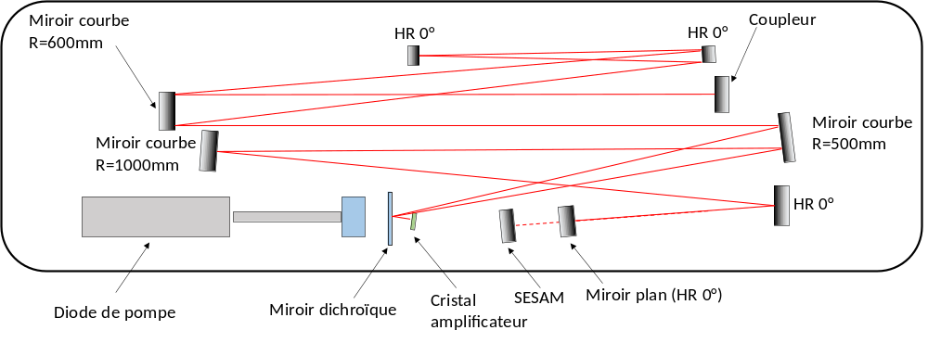
Figure 2 : Design de la cavité de l’oscillateur laser t-pulse 20

Mot de passe du pc portable : MAP Mot de passe du PC : polytech
Après avoir allumé le laser (avec l’enseignant) par l’intermédiaire du logiciel associé « Driver t-Pulse 3.16_01 » (port : COM1, bit rate : 4800bit/s, load fichier .ini qui est sur le bureau). Dans l’interface de contrôle, Il faut entrer le courant de l’oscillateur au maximum autorisé (15 A pour le coupleur 8% qui est actuellement installé, cf rapport QTR du fournisseur), tourner la clef et cliquer sur laser ON dans le software.

Introduction
La diode de pompe étant continue, notre laser fonctionnera alors soit en continu soit en pulsé grâce à un absorbant saturable (le miroir SESAM). Afin de comprendre le fonctionnement, il faut bien repérer le chemin dans la cavité (voir figure 2) et le rôle de chaque miroir (Plan HR 0°, miroir courbe, coupleur). En pratique l'alignement ne nécessite de toucher qu'à la position du miroir SESAM (ou du miroir HR 0° en régime continu). A cet effet il faut « regarder » le faisceau avec une carte fluorescente. Tout le Tp e fera avec le coupleur 8% qui est actuellement installé.

2. Régime impulsionnel : Q-switch passif/actif et mode locking
Le TP consiste maintenant à caractériser le laser en régime impulsionnel. Pour cela on utilise un absorbant saturable (un miroir SESAM, voir figure 3), dont le rôle est d'empêcher le laser de fonctionner (schématiquement il absorbe, il y a augmentation des pertes intra-cavité et donc pas d'effet laser). Cependant le laser de pompe produit de l'inversion de population dans le milieu amplificateur et donc l'émission spontanée augmente. Il arrive un moment ou cette émission spontanée sature l'absorbant saturable qui devient d'un coup transparent : l'effet laser peut alors avoir lieu, le niveau excité se vide et se produit une impulsion laser. Après cette impulsion, l'absorbant saturable redevient rapidement absorbant et se retrouve à nouveau saturé lorsque cette première impulsion le « re-traverse », et ainsi de suite. On dit que le laser fonctionne en Q-switch (modes déclenchés par modulation du facteur de qualité Q de la cavité). En sortie du laser on a donc des impulsions laser à la fréquence de la cavité (intervalle spectral libre, ISL).
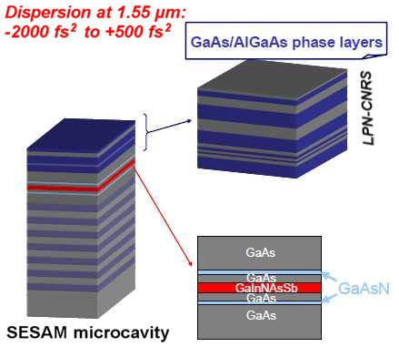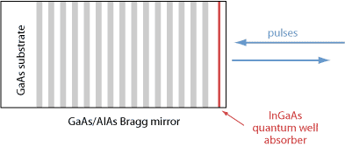
Figure 3: Structure of a typical SESAM for operation around 1064 nm. On a GaAs substrate, a GaAs/AlGaAs Bragg mirror is grown. Within the top layers, there is an InGaAs quantum well absorber layer, which may be e.g. 10 nm thick.
Question théorique : Rappelez le principe du Q-switch. Dans le cas présent on parle de Q-switch passif du fait de l’utilisation d’un absorbant saturable, expliquer la différence avec le Q-switch actif et donner deux exemples de techniques expérimentales permettant de réaliser du Q-switch actif. Si besoin discussion avec l’enseignant.

2a Mesure de la puissance : Mesurez la puissance de sortie maximale (typiquement 1.50W) pour une intensité maximale des diodes de pompe de 15A (cf rapport QTR du fournisseur). Pour la suite du TP un coupleur 5% est installé ainsi qu’un couple (lame demi-onde, polariseur) afin de diminuer et de contrôler la puissance du laser. Des filtres de densité (10 à 40dB) sont également disponibles.

2b Mesure de Δν_{L} (intervalle spectral libre) : Comme la cadence des impulsions est très élevée (environ 30 MHz), à l'œil on ne voit pas de différence avec le fonctionnement continu. Pour s'assurer de ce fonctionnement en régime impulsionnel, on placera un atténuateur (soit un filtre de densité ou mieux un couple polariseur- lambda/2 si disponible) suivi d’une photodiode rapide qu'on enverra sur un oscilloscope (+ bouchon 50 Ohms pour adaptation d’impédance si nécessaire). On doit alors pouvoir observer le train d'impulsions, et déterminer sa période en ns et donc la fréquence de répétition en MHz (i.e. l’intervalle spectral libre Δν_{L} en MHz). A partir de cette valeur, vous pouvez également en déduire la longueur L de la cavité (Δν_{L} =c/L pour une cavité « en anneau » ou c/2L pour une cavité de type Fabry-Pérot).

2c Mesure de la largeur spectrale de la raie d’émission laser: Mesurer la largeur spectrale Δλ de la raie d’émission laser avec une fibre optique (attention il faut une fibre de silice, la fibre polymère absorbe trop) et le spectro Ocean Optics si c’est possible (ou alors vous pouvez réaliser directement la mesure avec le FROG, cf partie 3). L’ordre de grandeur de la FHWM est de 7-10nm comme indiqué dans le rapport QTR .
Question théorique : En vous aidant éventuellement du site web du fabricant Ocean Optics et des données intrinsèques à ce spectro (femto d’entrée de 0,1mm, 2048pixels, pouvoir dispersif du réseau de diffraction), calculer la résolution spectrale théorique du spectro Ocean Optics que nous utilisons ? D’un point de vue expérimental, comment améliorer la résolution spectrale pour ce modèle de spectromètre fibré ?

2d Nombre de modes et « Mode Locking » : A noter que dans le cas présent, le laser fonctionne non seulement en modes déclenchés mais il y a aussi un blocage ou une synchronisation des modes. A partir de l’intervalle spectral libre Δν_{L}=c/L et de la largeur spectrale Δλ (7−10nm) de la raie d’émission laser, déterminer le nombre de modes longitudinaux N qui sont susceptibles d’osciller dans la cavité (N=Δν/Δν_{L}). Rappel : Δλ /λ₀=Δν/ν₀ (λ₀=1030nm).
Question théorique : Expliquez en quelques mots et éventuellement en vous aidant d’équations simples, qu’est ce que le blocage de mode (Mode Locking) et l’intérêt (puissance crête ? durée ?) de cette « synchronisation » des modes longitudinaux. Quel serait l’ordre de grandeur du gain de puissance crête si on arrive à synchroniser les N modes ?
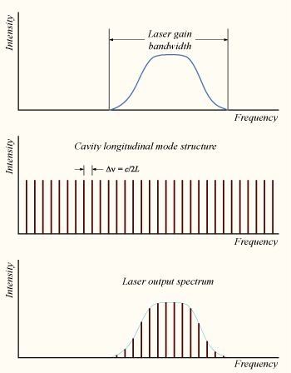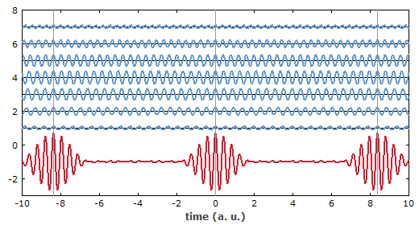
Figure 4: Synthesis of a periodic pulse train (red curve) by adding seven oscillations with slightly different frequencies (blue curves). The vertical lines indicate points in time where all the oscillations add up in phase.
2e Mesure du profil de faisceau (Attention à bien atténuer le faisceau avec le couple λ/2 -polariseur:
Our beam profiler contains a high-quality 12-bit CCD camera with an active sensor size of 8.77 mm x 6.6 mm, a resolution of 1.4 Megapixels, and a 20 µs minimum exposure time. Compared to CMOS profilers, the high-quality CCD camera offers excellent sensitivity and low noise and enhanced global shutter efficiency for improved exposure accuracy and uniformity. An integrated filter wheel with 4 high-quality neutral density (ND) filters allows the profiler to be adapted for use with beam intensities from femtowatts to 1 W. The integrated power meter can be user calibrated and is perfectly suited for simultaneous power and beam shape optimization without the need for an external power meter. A measured mean value of the ambient light intensity is subtracted from the beam profile measurement so as to compensate for ambient light.
Mesures : Les mesures seront réalisées après le coupleur 5% qui est positionné en sortie du laser afin d’atténuer le faisceau (attention à bien bloquer le faisceau réfléchi). Utiliser ensuite un filtre de densité (voire 2 additionné : on recommande 40dB+30dB) et réaliser des mesures afin d’extraire : le profil de faisceau, ses dimensions, son ellipticité et son excentricité. Il est aussi possible de mesurer la divergence du faisceau en réalisant deux mesures à des distances différentes. Attention de ne pas saturer la caméra et à bien utiliser des filtres de densité
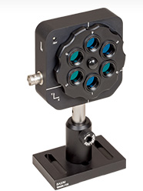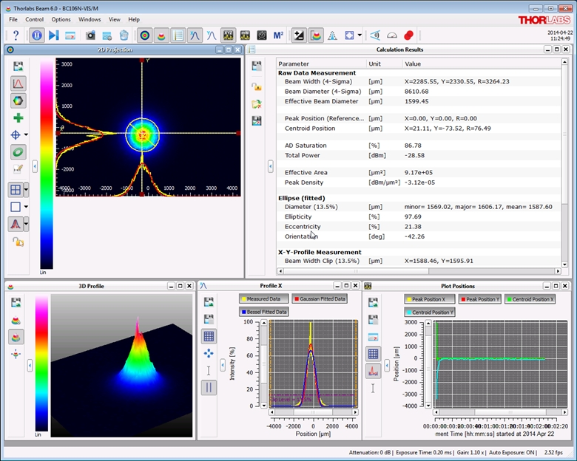

Figure 4: CCD Camera Beam Profiler – Thorlabs

3. Autocorrélateur optique et FROG
La dernière partie du TP consiste à essayer de mesurer la durée des impulsions obtenues. Pour information la durée des impulsions en sortie du laser est de l’ordre de 100-200fs.

3a Durée vs spectre (limite de Fourier) : Tout d’abord, pour avoir des impulsions ultracourtes d’une durée Δτ, il faut d'après le principe d'incertitude, ΔEΔτ >, avoir ΔE grand, donc à Δν grand, ce qui implique un laser pouvant fonctionner sur une large gamme de longueur d'ondes. Le laser de ce TP est un laser qui utilise comme milieu amplificateur un cristal dopé Ytterbium.
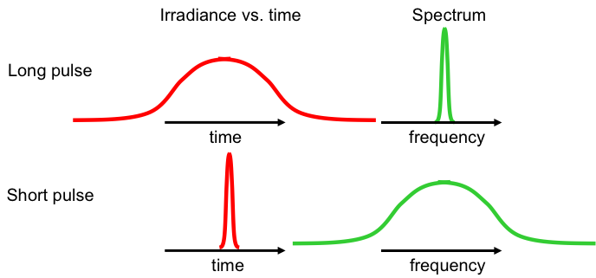
Figure 4 : Durée vs spectre (limite de Fourier)

Question théorique : Au regard de la mesure de la largeur à mi-hauteur (FWHM) de la raie laser (typiquement 9 à 10nm), on voit bien que ce milieu amplificateur est un bon candidat pour réaliser un laser à impulsions courtes puisque son spectre d'émission est relativement large. Sachant que Δν.Δτ>1, calculer la durée théorique minimale des impulsions réalisables dans ces conditions.

Introduction à la Mesure de la durée des impulsions : Autocorrélation, FROG et GRENOUILLE
Le problème de la mesure des impulsions courtes est pratiquement né avec le laser, dans les années 60. Comment mesurer un évènement plus rapide que le temps de réponse de l'instrument de mesure ? Tous les progrès de l'électronique ne permettent pas de descendre en dessous de temps de réaction de l'ordre de la picoseconde. Pour contourner ce problème, l'autocorrélation (voir figure 5) fut rapidement utilisée, utilisant un interféromètre pour diviser l'impulsion à mesurer et la faire réagir avec elle-même. Cette méthode, utilisant par sa conception même un « instrument de mesure » aussi rapide que la grandeur à mesurer, produit de bons résultats, mais ne permettait que de résoudre en intensité le signal reçu.
.
On peut retracer au milieu des années 80 la première mention de l'utilisation de l'autocorrélation associée à un élément non-linéaire pour obtenir le spectre du signal mesuré. Mais c'est en 1991, avec l'invention de FROG par Rick Trebino et Dan Kane, que la mesure précise d'impulsions ultra-courtes en intensité et en fréquence est devenue non seulement possible, mais relativement simple. Comme signalé, il est impossible de mesurer correctement un signal avec un autre signal plus long. L'autocorrélation utilise un signal de même durée, mais elle ne permet pas de résolution spectrale. Ce qui, dans FROG, permet la résolution spectrale, c'est l'utilisation d'un élément « silencieux » qui, lui, a un temps de réponse plus rapide que la durée de l'impulsion lumineuse : le cristal non-linéaire. Il existe plusieurs types de FROG selon l'emploi fait du cristal non-linéaire : le plus simple est la génération de seconde harmonique à partir des deux ondes incidentes dans le cristal.
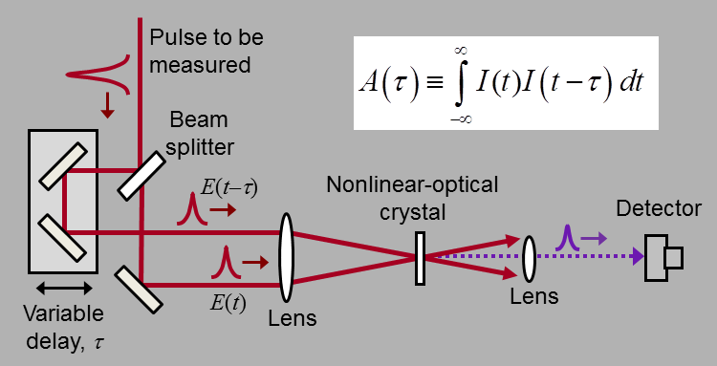
Figure 5 : Schematic of an autocorrelator. A pulse is split into two, one is variably delayed with respect to the other, and the two pulses are then crossed in a nonlinear-optical crystal, yielding a new light pulse whose intensity is given by the product of the two pulse intensities. If the two pulses overlap in time, some light is generated; if not, then no light is generated. The expression for the autocorrelation is shown at the upper right. In this and later figures, E(t) is the pulse electric field vs. time (indicative of the intensity and phase), and I(t) is the intensity vs. time

Frequency-Resolved Optical Gating (voir Figure 6), plus couramment désigné par son acronyme FROG, est une méthode de mesure des impulsions lumineuses ultra-brèves (de l'ordre de la femtoseconde) par auto-corrélation. Son principe repose sur un montage de type Michelson, dans lequel les impulsions résultantes de la séparation d'amplitude convergent dans un cristal non-linéaire pour y générer un harmonique. C'est cet harmonique dont on mesure le spectre. En faisant varier pas à pas la taille de l'un des bras du Michelson, on peut reconstituer une trace FROG en deux dimensions (fréquence et temps), restituant l'amplitude et la phase de l'onde incidente (en fonction du temps et de la fréquence).

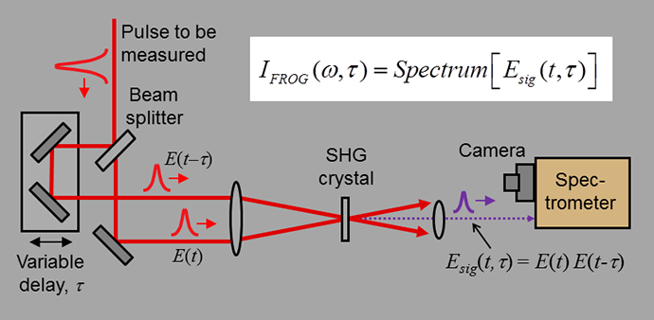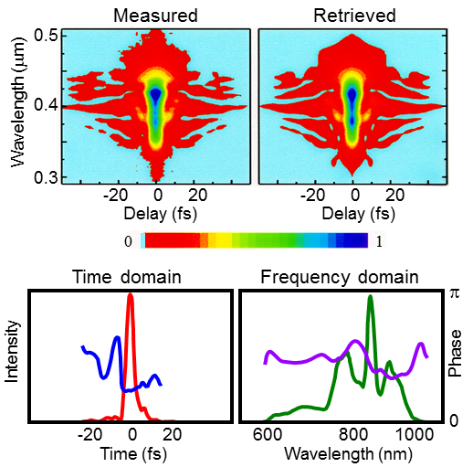

Figure 6: (left) FROG-apparatus schematic. Spectrally resolving the nonlinear-optically generated pulse in an autocorrelator makes the difference. (Right) Measured FROG trace (top left) of a 4.5fs pulse by Balthuska, Psheniknikov, and Wiersma. Note that FROG also yields the pulse spectrum (green) and spectral phase (violet). It requires no assumptions about the pulse shape. And the "retrieved trace" (top right) confirms the measurement's accuracy, as well as the pulse train's stability.

GRENOUILLE (une version simplifiée de FROG, cf Fig. 7): Recently, the GRENOUILLE design vastly simplifies FROG, rendering pulse measurement almost trivial. GRENOUILLEs never need alignment and are very easy to place into your apparatus. Both FROGs and GRENOUILLEs also measure the beam spatial profile and spatio-temporal distortions. GRENOUILLE works beautifully for pulses from about 20fs to 20ps long, and FROGs cover other pulse lengths. Finally, unlike most other pulse-measurement devices, FROG and GRENOUILLE measure the pulse, not the infamous coherent artifact!

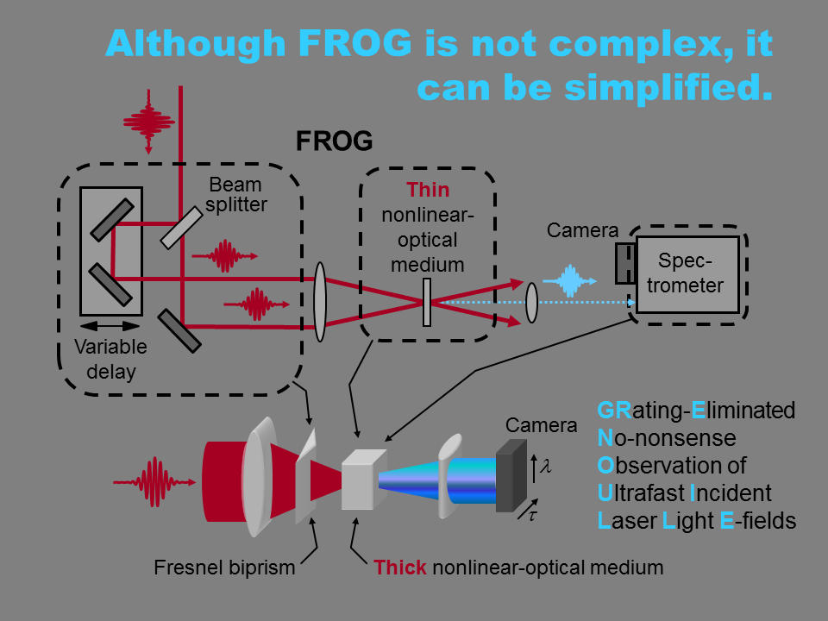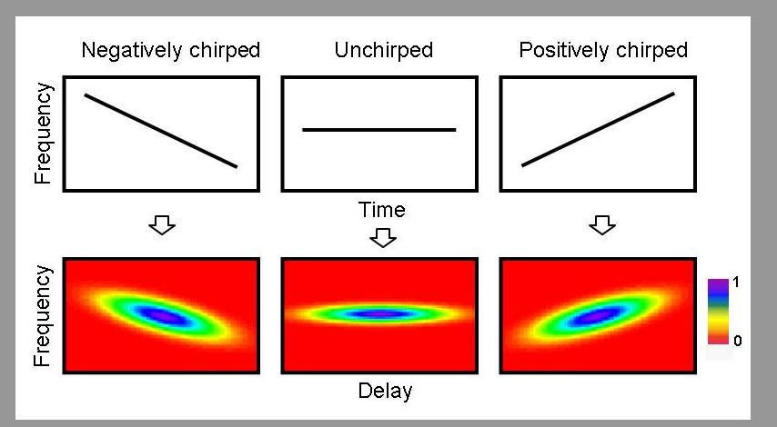
Figure 7: GRENOUILLE vs FROG-apparatus schematic (See http://www.swampoptics.com/intro.html).

How does GRENOUILLE work? First it replaces the usual beam splitter, variable-delay stage, and beam-recombining optics with a single simple optical element: a Fresnel biprism. A Fresnel biprism is simply a prism with a very large apex angle, which splits the beam in two and crosses them. Also, when the beams cross, the delay between them varies across the nonlinear-optical crystal. Imaging the crystal onto a camera then generates all the required delays on a single shot, specifically, at different places in the crystal. So the Fresnel biprism does precisely what all those other optics did, but much more simply. Even better, unlike those complicated optics, it never misaligns.

3b Réaliser vos mesures avec la GRENOUILLE:
Attention si la grenouille de fonctionne pas en mode « time », il faut diviser par 2 les valeurs de FWHM et de durée d’impulsions obtenues en mode « Space »
- The pulse intensity and phase vs. time (discuter la mesure de phase)
- The pulse spectrum and spectral phase vs. wavelength
- The pulse duration et la trace d’auto-correlation (trace symmétrique)
- The pulse spectral width
- The spatial chirp (quelle peut être son origine?, http://frog.gatech.edu/spatio-temporal-distortions.html)
- The pulse-front tilt (définition ? quelle peut être son origine?, http://frog.gatech.edu/spatio-temporal-distortions.html)

Outre les réponses aux questions théoriques, rédiger un rapport de type QTR avec toutes les caractéristiques du laser que vous avez mesuré ce jour

